Таблица № 1

Плотность водных растворов некоторых кислот, щелочей при 20˚С.

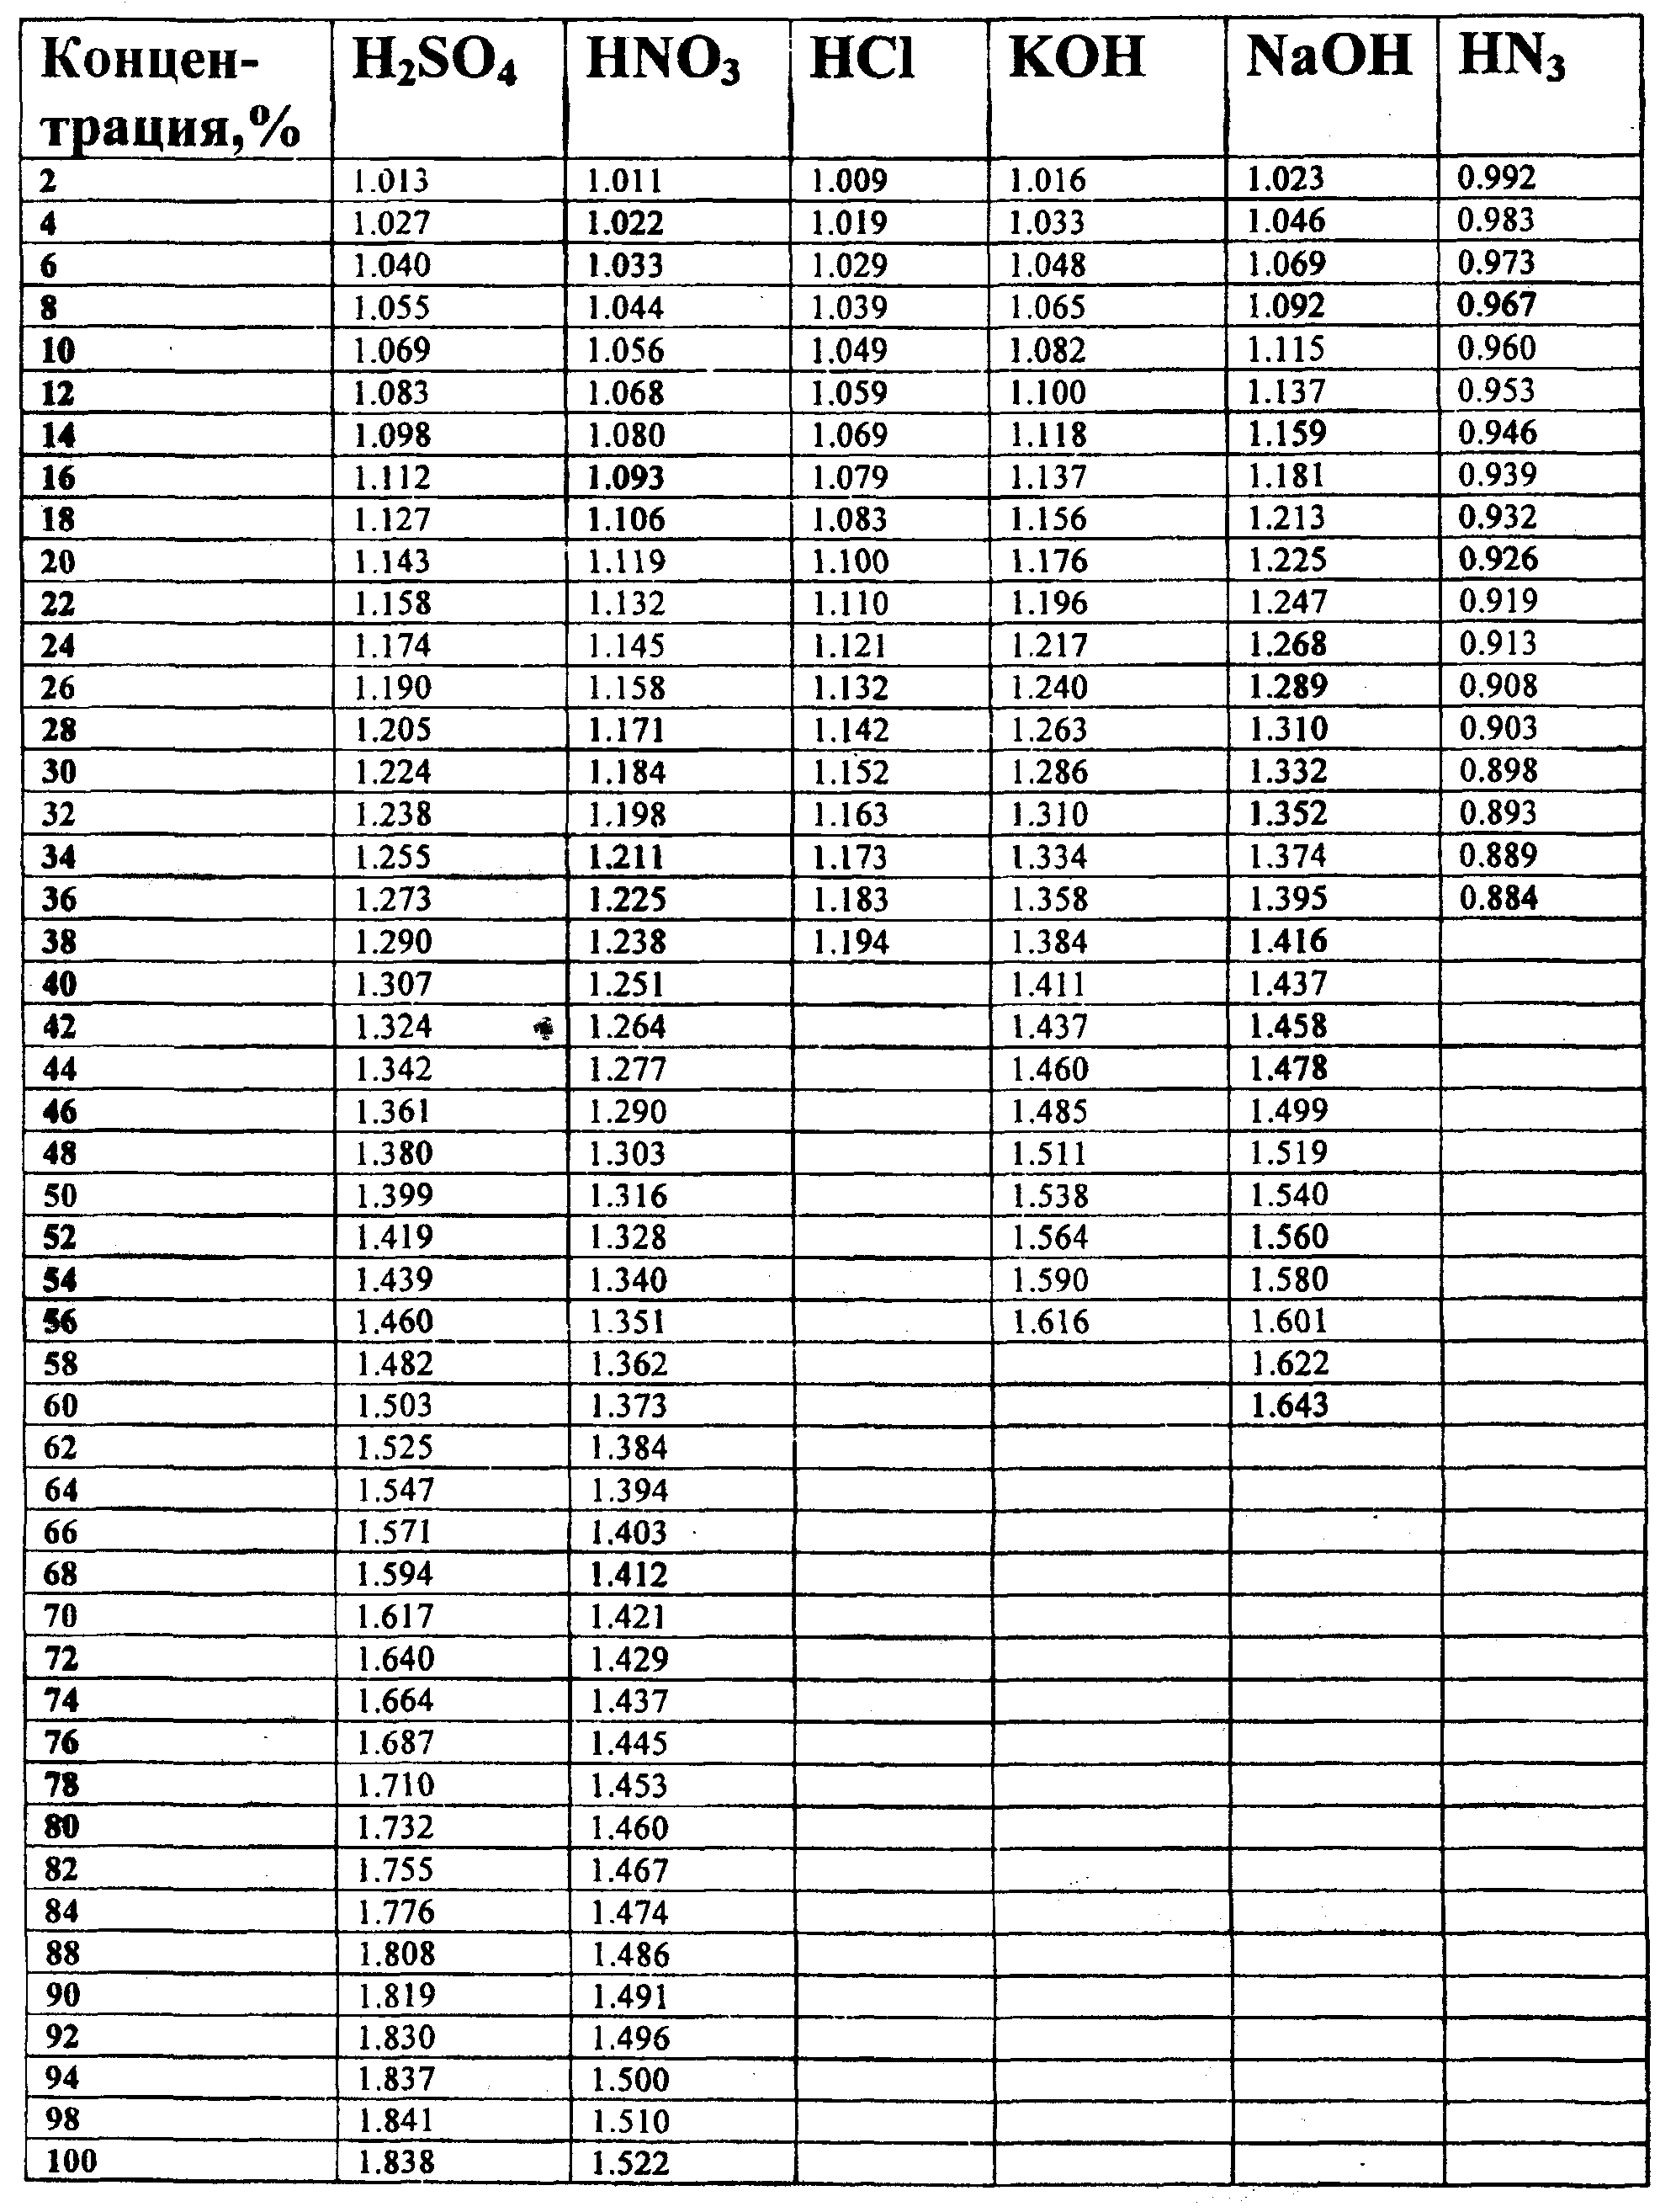

таблица №2
Константы нестойкости некоторых комплексных ионов.

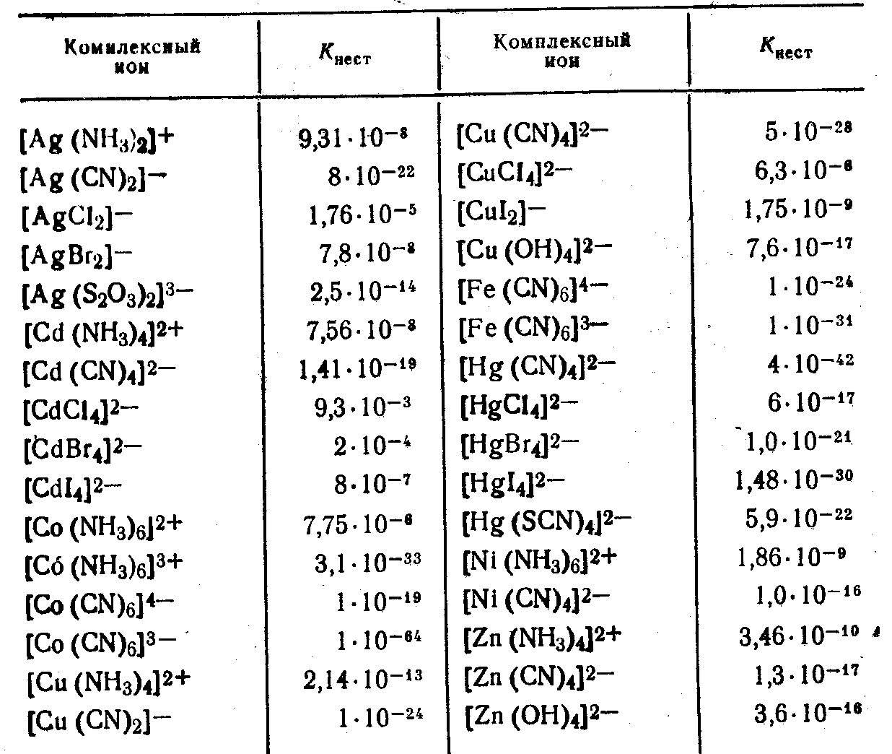

Таблица№3

Произведение растворимости малорастворимых веществ

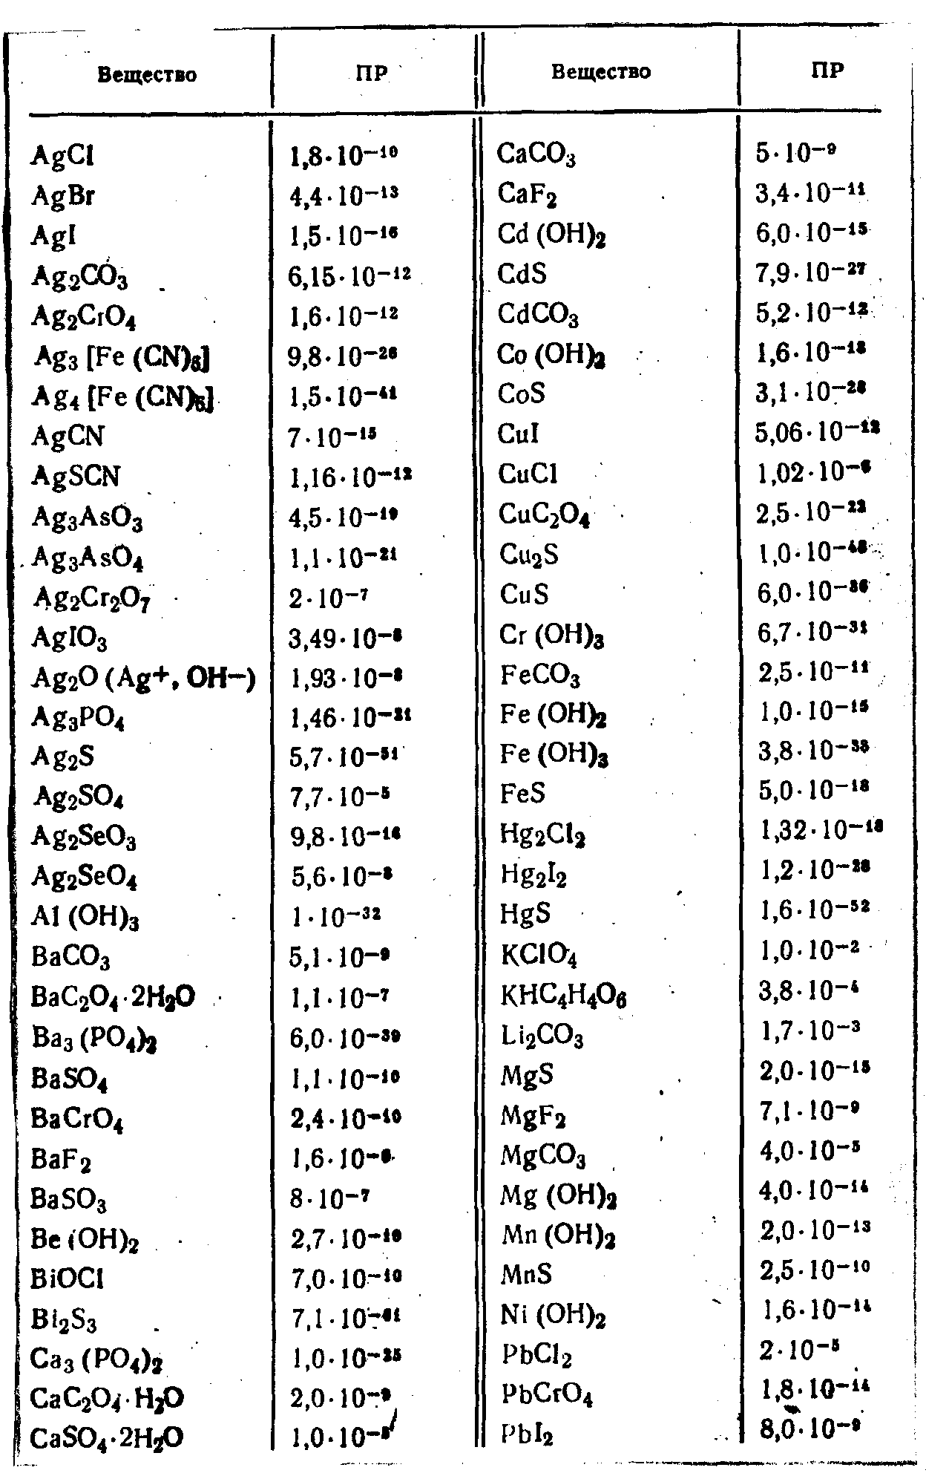

таблица №4
Константы ионизации некоторых слабых электролитов в водных растворах при 25˚С.
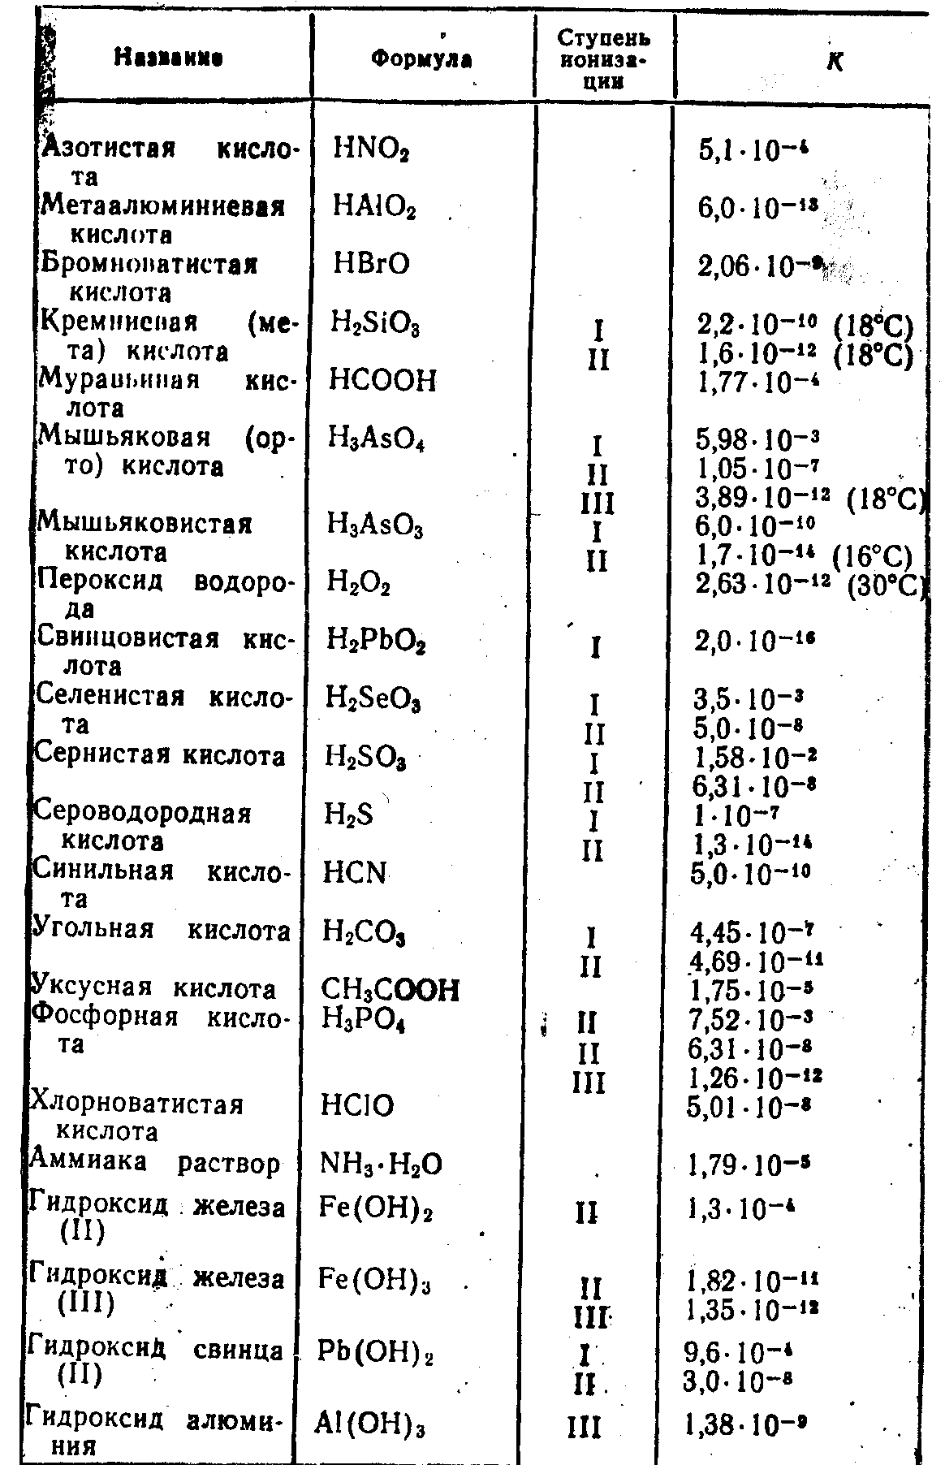
таблица№5
Стандартные энтальпии образования ΔНº₂₉₈ и энергии Гиббса образования ΔGº₂₉₈ некоторых веществ при 298К (25ºС)

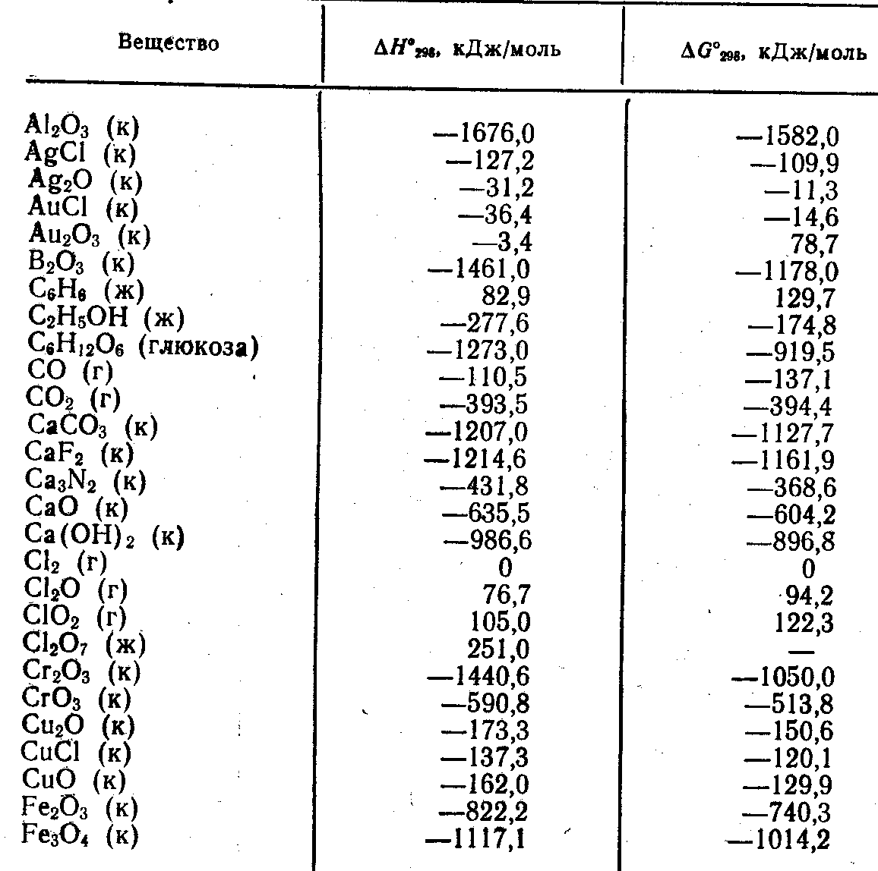

Продолжение таблицы№5
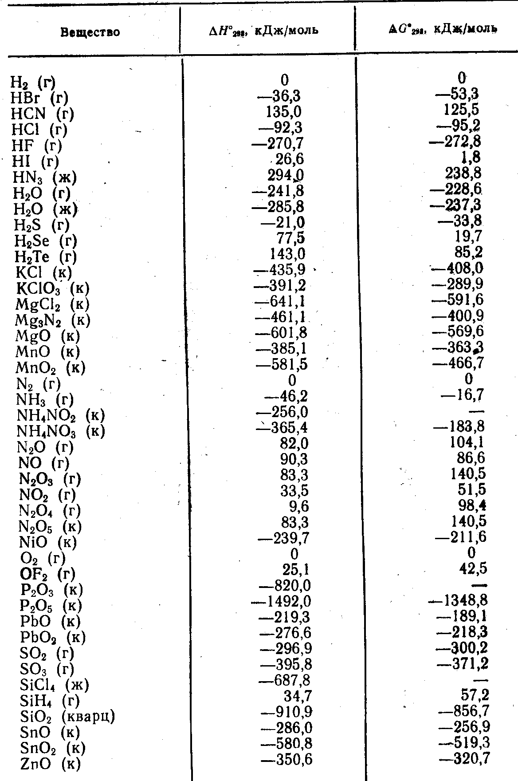

таблица№6
Стандартные электродные потенциалы Еº некоторых окислительно – восстановительных систем по отношению к водородному электроду.
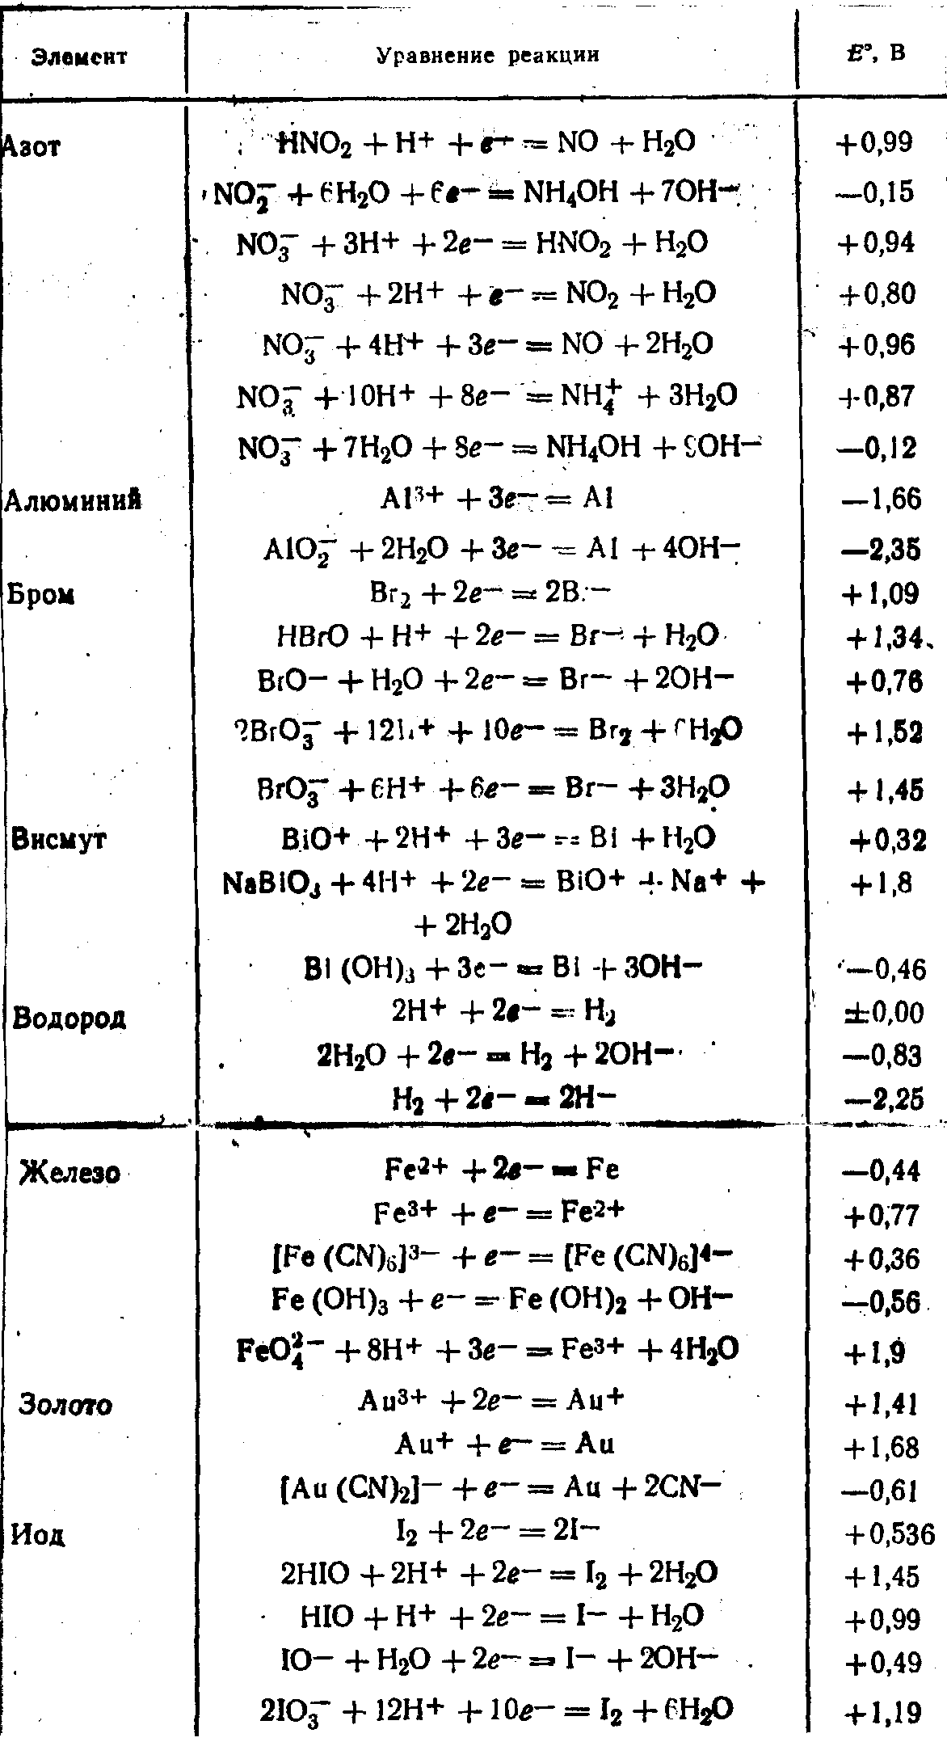

продолжение таблицы №6

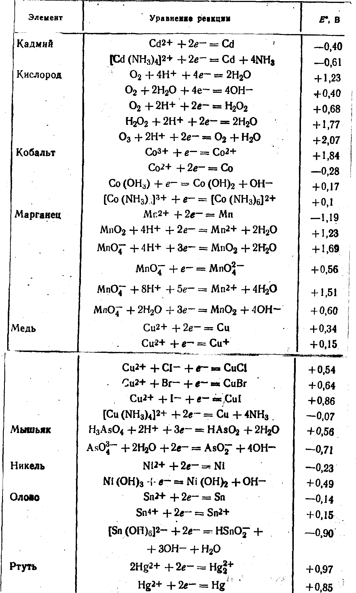

продолжение таблицы №6

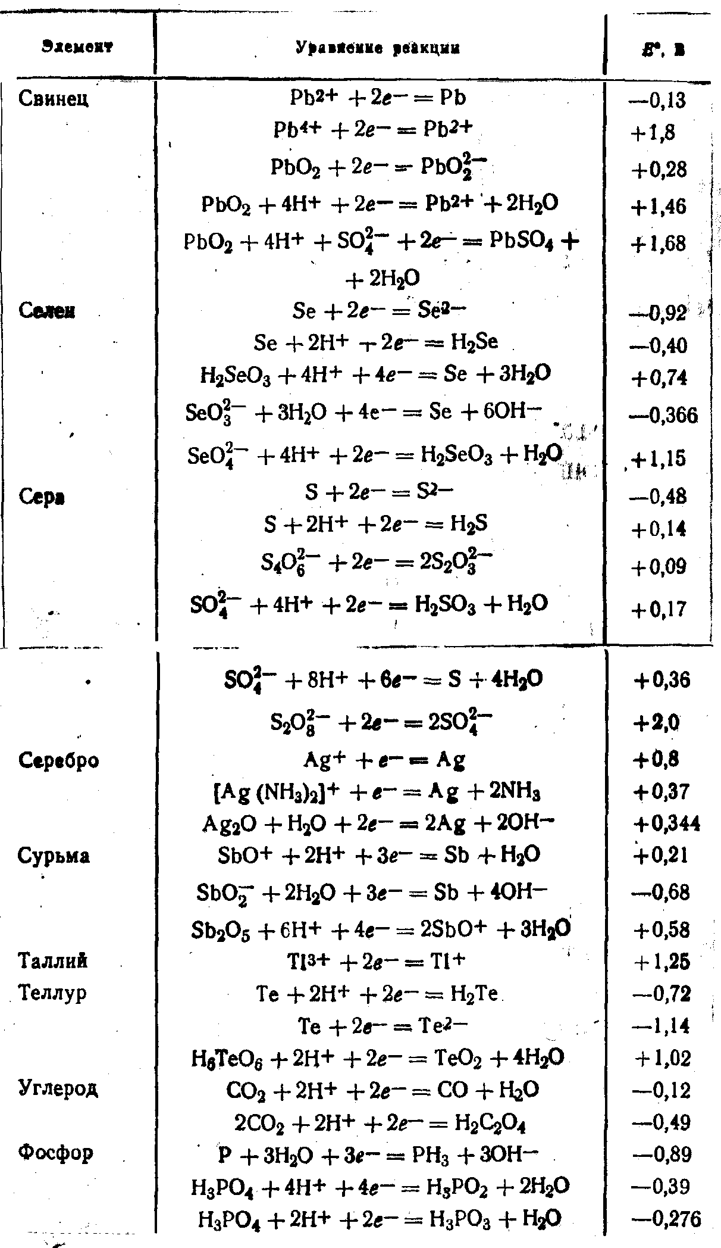

окончание таблицы №6

